**Самарқанд вилоятида истеъмолчилар кайфиятини аниқлаш бўйича октябрь ойида ўтказилган сўров натижалари тўғрисида**

**МАЪЛУМОТ**

Иқтисодий тадқиқотлар ва ислоҳотлар маркази томонидан Самарқанд вилоятида истеъмолчилар кайфияти индекси таҳлил қилинди (***1 - 31*** *октябрь*).

*Маълумот учун: Мазкур индекс истеъмолчиларнинг жорий иқтисодий ҳолати   
ва келгусидаги кутилмаларини баҳолайди. Индекс 0 дан 200 гача интервалда бўлиб, унинг 100дан баланд бўлиши иқтисодиётда оптимистик кутилмаларнинг кучлилигини англатади. Октябь ойи учун ўтказилган* ***сўровда Самарқанд вилоятидан*** *1400 нафарга* ***яқин аҳоли иштирок этди.***

**Октябрь ойида** истеъмолчилар кайфияти индекси **135** бандни   
(июль - **135**) ташкил этди. **Туманлар (шаҳарлар) кесимида ушбу кўрсаткич Қўшработ (143), Нарпай (140) ва Ургутда (137) энг юқори бўлса, энг паст кўрсаткич Нуробод (128) ва Тойлоқда (127) кузатилди.**

***Жорий ҳолат***

**Октябрь ойида вилоятнинг жорий иқтисодий ҳолат индекси 124 бандни ташкил этди (**июлда- **121).**

**Сўровда қатнашганларнинг 31% ўзининг даромади ортганини, 11% эса камайганини маълум қилган (**апрел**да мос равишда - 33% ва 17%). Туманлар бўйича даромади пасайишини кўрсатганларнинг улуши Пахтачи (22%), Жомбой (16%) ва Ургутда (16%) кўпроқ.**

**Иш ўринлари сони кўпайишини кўрсатганлар улуши 38%ни ташкил этди (**июлда **- 39%). 9% респондентлар фикрича эса иш ўринлари сони камайган (**июлда **– 9%). Тойлоқ (26%), Ургут (14%) ва Пахтачида (14%) иш ўринлари сони пасайишини кўрсатганлар улуши бошқа туманларга нисбатан юқори.**

**Узоқ муддатли товарлар сотиб олиш учун қулай фурсат эмаслигини маълум қилганлар улуши 36%ни ташкил этди (**июлда **- 41%). Туманлар кесимида эса мазкур фикрдаги респондентлар улуши Каттақўрғон (46%), Оқдарё (46%), Тойлоқ (45%) ва Жомбойда (42%) нисбатан юқори.**

***Кутилмалар***

**Сўровда қатнашганларнинг 70% келгусида мамлакатнинг иқтисодий ҳолати яхшиланишини, 3% эса ёмонлашишини кутаётганини билдирган (**июлда **мос равишда - 64% ва 4%).**

**Шунингдек, июлда сўровда иштирок этганларнинг 44% келгуси   
3 ойда даромадлари кўпайишини, 12% эса камайишини кутмоқда   
(**июл**даги кўрсаткичлар мос равишда - 49% ва 7%).**

**Шу билан бирга, вилоятдаги респондентларнинг 44% (**июл**да – 52%) иш ўринлари сони кейинги 3 ойда кўпайишини маълум қилган.**

***Амалга оширилаётган ишларнинг баҳоланиши***

**Сўровномада қатнашганларнинг аксарият қисми газ таъминоти (22%), ички йўллар сифати (22%), ичимлик суви (8%) ва иш ўринлар сони етишмаслигини (5%) ҳудуддаги энг долзарб муаммолар сифатида қайд этишди.**

**Туманлар кесимида Иштиҳон (42%), Самарқанд (42%) ва Нарпайда (34%) газ таъминоти, Каттақўрғон шаҳри (43%), Нуробод (22%)   
ва Пахтачида (14%) ичимлик суви, Пахтачи (19%), Нуробод (15%), Нарпай (11%) ва Қўшрабодда (11%) иш ўринлари, Пастдарғом (33%), Жомбой (30%), Нуробод (28%) ва Қўшрабодда (26%) ички йўллар ҳолати, Жомбой (9%) ва Самарқанд шаҳрида (8%) электр энергия таъминоти, Булунғур (9%) ва Қўшрабодда (5%) инфратузилма билан боғлиқ ҳолатлар энг катта муаммолар сифатида қайд этилган.**

**Туманлар ҳокимлари фаолиятини ижобий баҳолаганлар улуши Самарқанд вилояти бўйича 50%ни ташкил этган. Бунда туман ҳокими фаолиятига салбий баҳо берганлар Нуробод (20%), Жомбой (14%)   
ва Пайариқда (14%) нисбатан кўп.**

***Иш билан бандлик ҳолати***

**Сўров натижаларига кўра, октябрь ойида вилоятда меҳнатга лаёқатли аҳолининг 51% иш билан банд эканлигини билдирган (июлда - 46%). Ушбу кўрсаткич эркакларда 63%, аёлларда 35%ни ташкил этади.**

**Иш билан банд бўлганларнинг 71% (июлда - 74%) меҳнат фаолияти расмий эканлигини маълум қилган.**

**Туманлар кесимида иш билан банд бўлмаганлар улуши Булунғур (61%), Каттақўрғон шаҳри (60%), Нуробод (59%) ва Ургутда (58%) юқори қайд этилган бўлса, ушбу кўрсаткич Самарқанд шаҳри (33%) ва Жомбойда (32%) пастроқ.**

***Аҳолининг даромад даражаси***

**Октябрь ойида вилоятда ойлик даромади мавжуд бўлмаганлар улуши 36%ни ташкил этди (**июл**да – 32%). Шунингдек, 1 млн сўмгача даромади мавжудлар - 16%, 1-3 млн сўмгача даромад топаётганлар - 32% ва 3 млн сўмдан баланд даромадга эга бўлганлар улуши эса 16%ни ташкил этди.**

**Туманлар кесимида даромади мавжуд бўлмаганлар улуши энг кўп Нуробод (55%), Булунғур (55%) ва Ургутда (48%) қайд этилган.**

***Қишга тайёргарлик ҳолати***

**Вилоят бўйича аҳолининг 65%га куз-қиш мавсумига тайёрлигини, 19% тайёр эмаслигини ва 15% қисман тайёрлигини билдирган. Куз-қиш мавсумига тайёр эмаслигини қайд этганлар улуши Тойлоқ (32%), Иштиҳон (26%), Ургут (24%) ва Нарпай (23%) туманларида юқори.**

**Вилоятда иситиш билан энг катта муаммо сифатида газ таъминотидаги узилишлар (14%), марказлашган газ мавжуд эмаслиги (13%) ва электр энергия таъминотидаги узилишлар (10%) қайд этилган.**

**Самарқанд вилоятида иситиш манбалари сифатида асосан ўтин (49%), табиий газ (37%), электр энергия таъминоти (27%), кўмир ва кўмир брикетларидан (21%) фойдаланилиши кўрсатилган.**

***1-илова***

**Самарқанд вилоятида истеъмолчилар кайфиятининг ўзгариши**

**Самарқанд вилоятида аҳоли томонидан кўрсатилган асосий муаммоларнинг ўзгариши**

***Иштирокчиларнинг %***

|  |  |  |  |  |  |  |  |  |
| --- | --- | --- | --- | --- | --- | --- | --- | --- |
| Муаммолар | 2021 йил | | | | 2022 йил | | | |
| январь | апрель | июль | октябрь | январь | апрель | июль | октябрь |
| Газ таъминоти муаммоси | 34% | 20% | 16% | 27% | 23% | 21% | 25% | 22% |
| Иш ўринлари етишмаслиги | 11% | 12% | 14% | 11% | 9% | 7% | 5% | 5% |
| Ички йўллар сифати муаммоси | 8% | 13% | 15% | 15% | 20% | 20% | 20% | 22% |
| Электр энергия муаммоси | 10% | 2% | 4% | 4% | 7% | 4% | 5% | 4% |
| Ичимлик суви муаммоси | 4% | 9% | 11% | 8% | 8% | 9% | 11% | 8% |

**Самарқанд вилоятида иш билан бандлик ва расмий бандлик кўрсаткичининг ўзгариши**

***Иштирокчиларнинг %***

|  |  |  |  |  |  |  |  |  |
| --- | --- | --- | --- | --- | --- | --- | --- | --- |
| Кўрсаткичлар | 2021 йил | | | | 2022 йил | | | |
| январь | апрель | июль | октябрь | январь | апрель | июль | октябрь |
| Иш билан бандлик | 46% | 45% | 51% | 51% | 52% | 46% | 46% | 51% |
| Расмий бандлик | 69% | 73% | 77% | 76% | 73% | 70% | 74% | 71% |

***2-илова***

**Туманлар (шаҳарлар) кесимида истеъмолчилар кайфияти индекси**

***октябь ойи***

|  |  |  |  |  |
| --- | --- | --- | --- | --- |
| № | Туманлар (шаҳарлар) | Умумий индекс | Жорий ҳолат индекси | Кутилмалар индекси |
| 1. | Қўшработ | 143 | 129 | 156 |
| 2. | Нарпай | 140 | 130 | 150 |
| 3. | Ургут | 137 | 126 | 147 |
| 4. | Пойариқ | 137 | 133 | 142 |
| 5. | Иштиҳон | 137 | 124 | 150 |
| 6. | Оқдарё | 137 | 120 | 154 |
| 7. | Самарқанд ш. | 136 | 123 | 149 |
| 8. | Пастдарғом | 136 | 128 | 144 |
| 9. | Каттақўрғон ш. | 135 | 124 | 147 |
| 10. | Жомбой | 134 | 121 | 146 |
| 11. | Самарқанд | 134 | 125 | 142 |
| 12. | Булунғур | 134 | 126 | 141 |
| 13. | Каттақўрғон | 129 | 118 | 140 |
| 14. | Пахтачи | 128 | 123 | 133 |
| 15. | Нуробод | 128 | 124 | 131 |
| 16. | Тойлоқ | 127 | 110 | 143 |
| Вилоят бўйича | | **135** | **124** | **145** |

***3-илова***

**Туманлар (шаҳарлар) кесимида сўров иштирокчиларининг жорий ҳолатини баҳоловчи саволларга жавоблари**

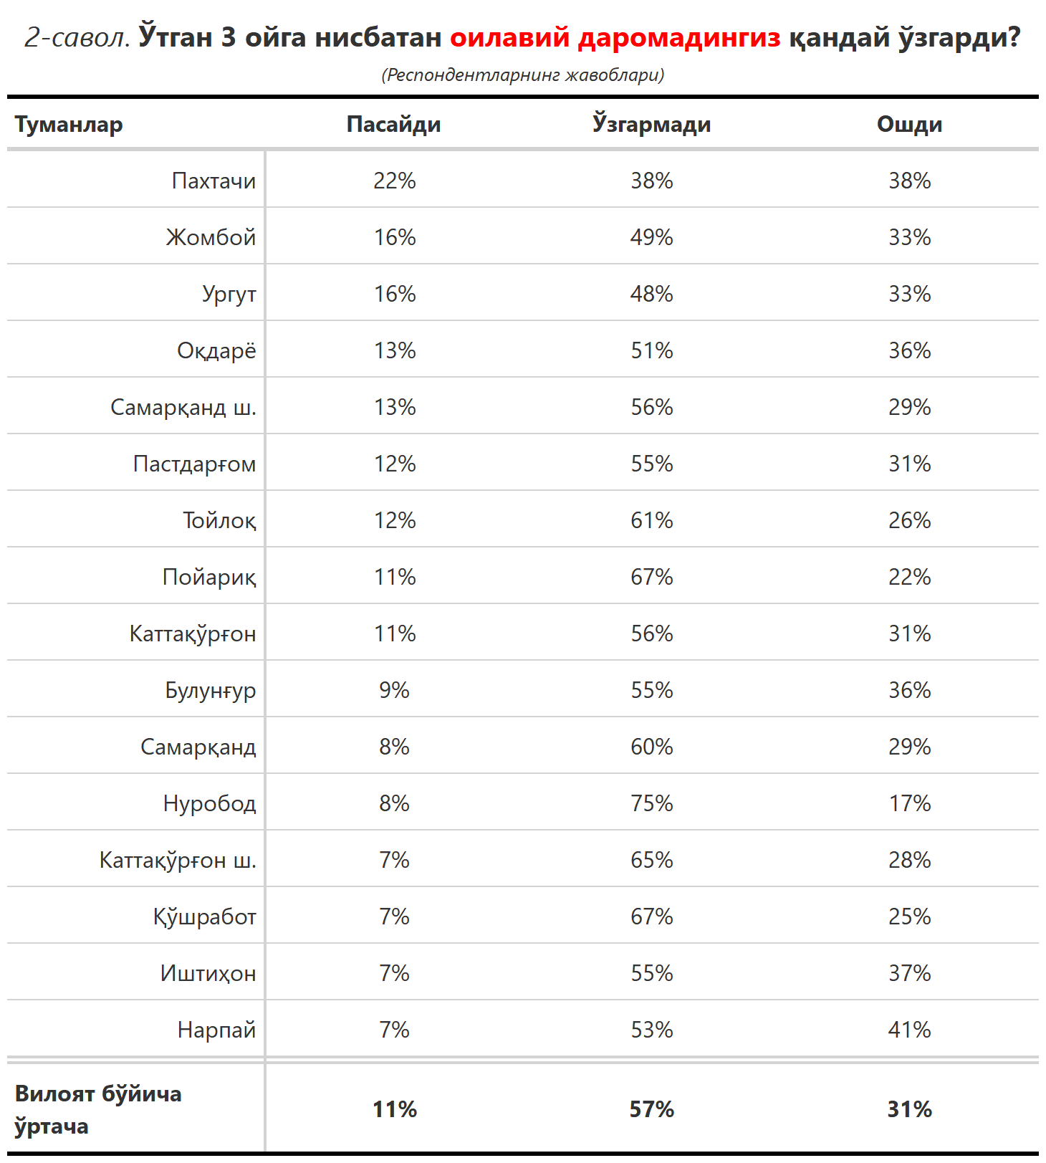

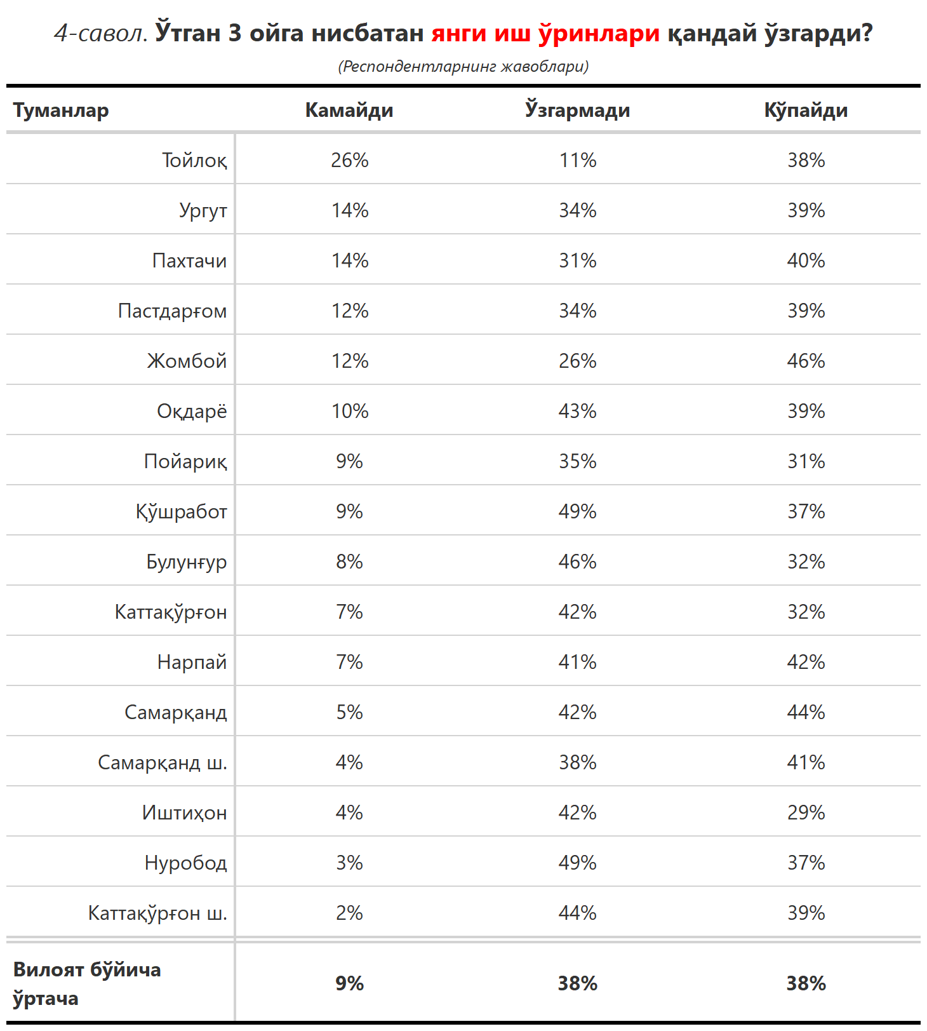

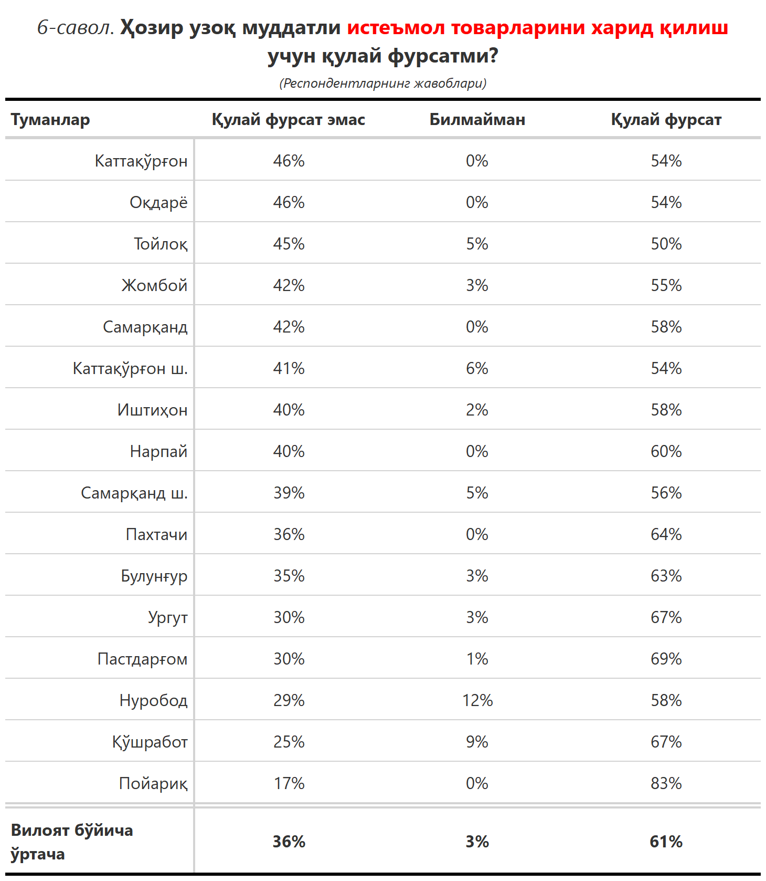

***4-илова***

**Туманлар (шаҳарлар) кесимида сўров иштирокчиларининг келгусидаги кутилмаларини баҳоловчи саволларга жавоблари**

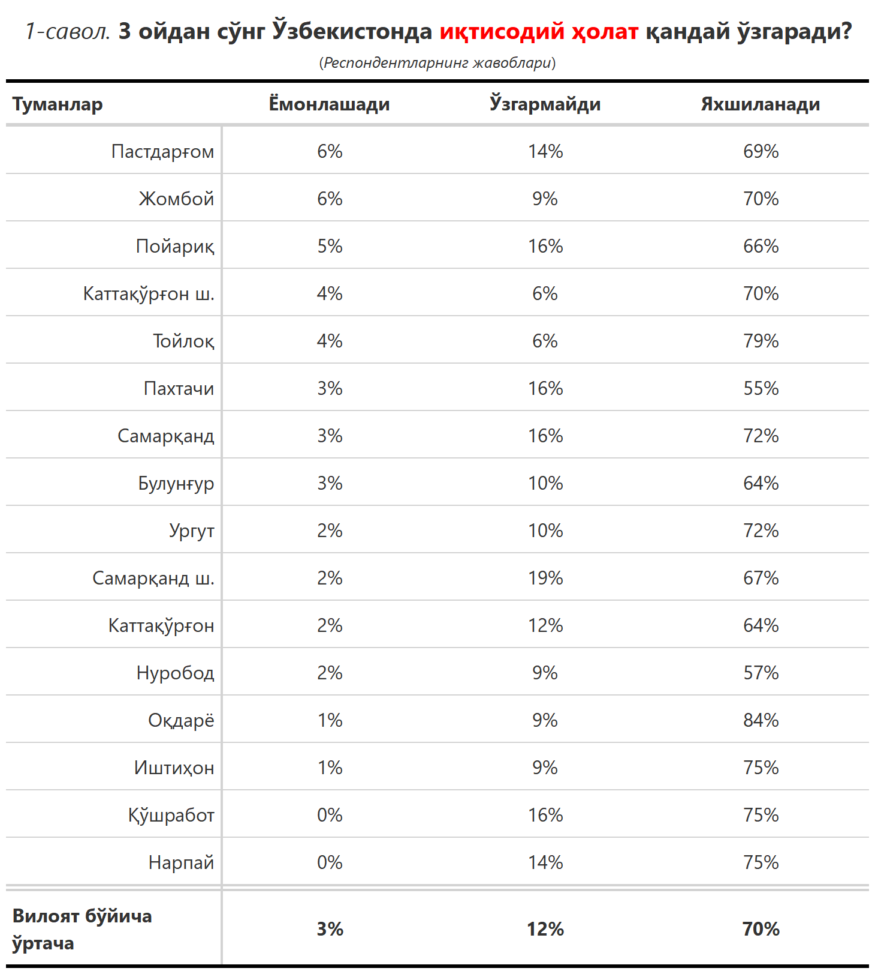

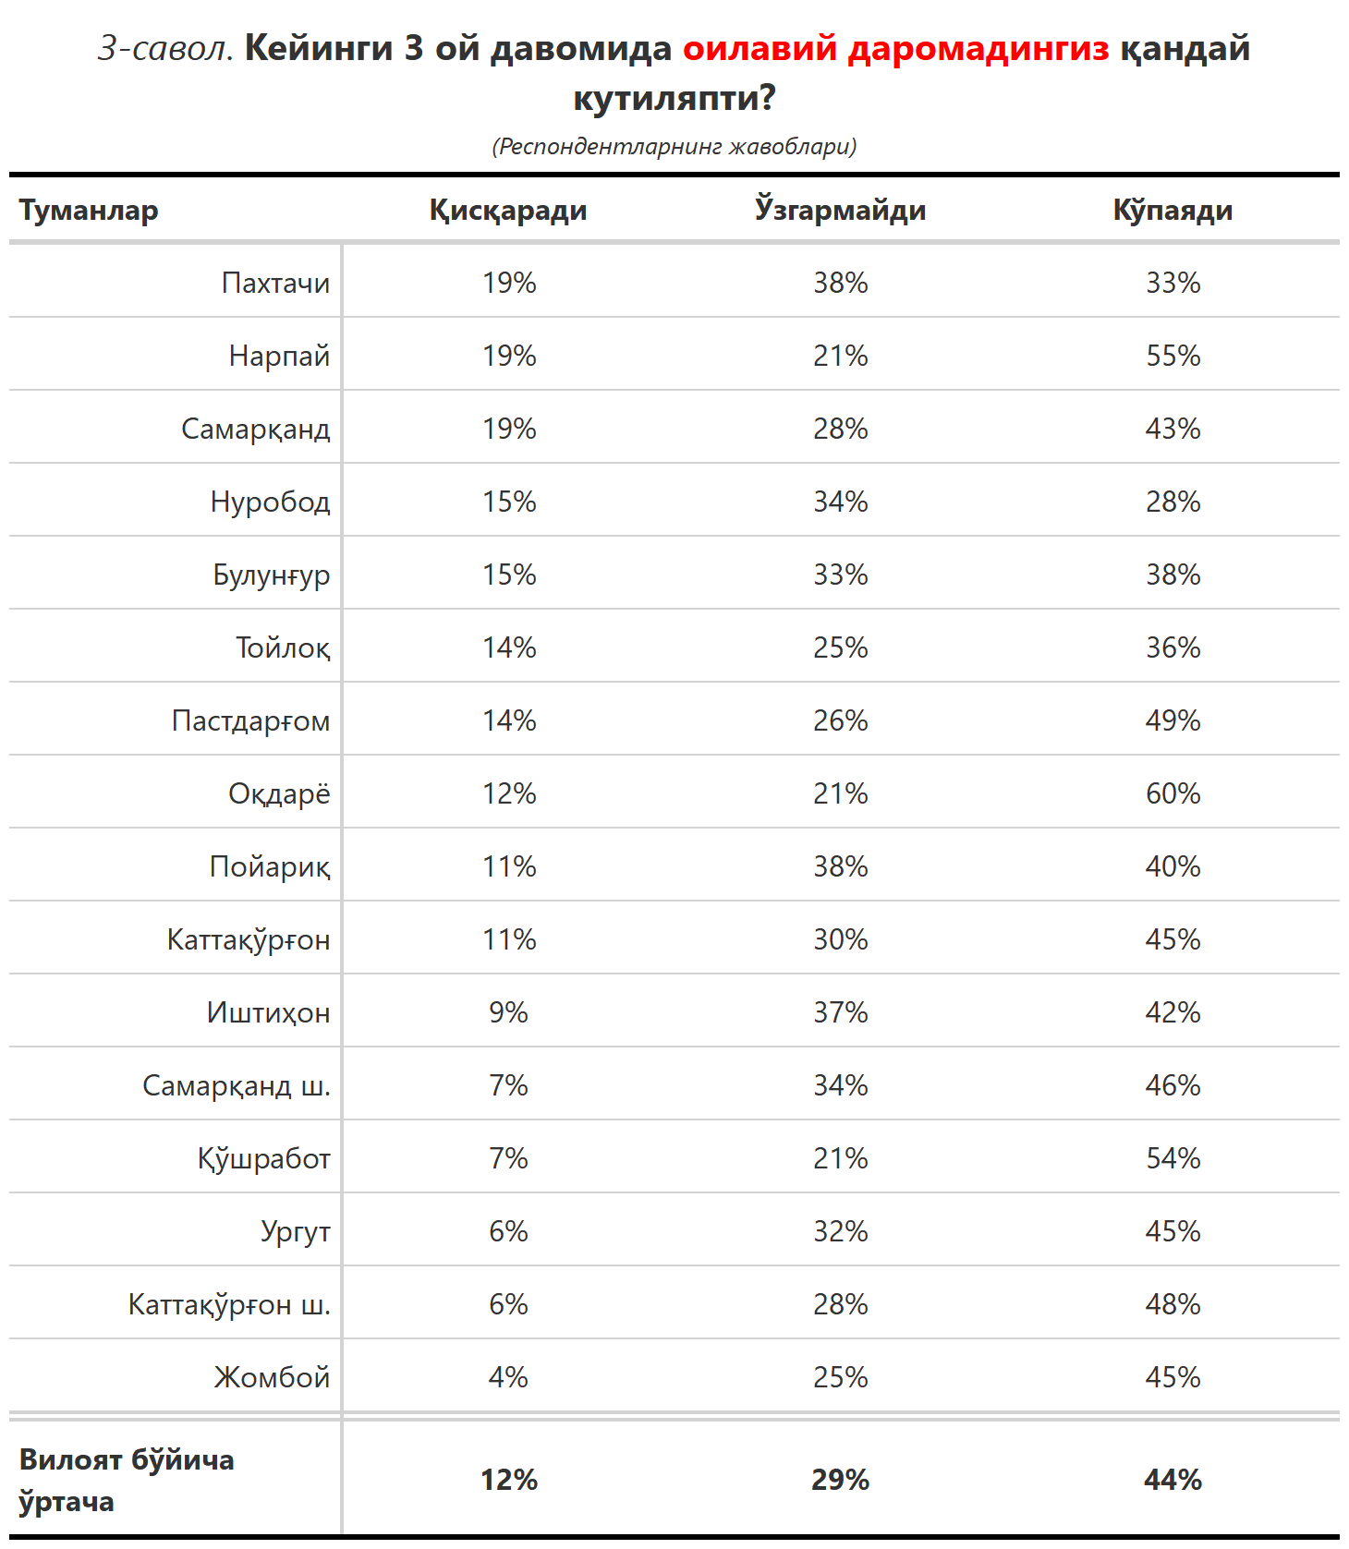

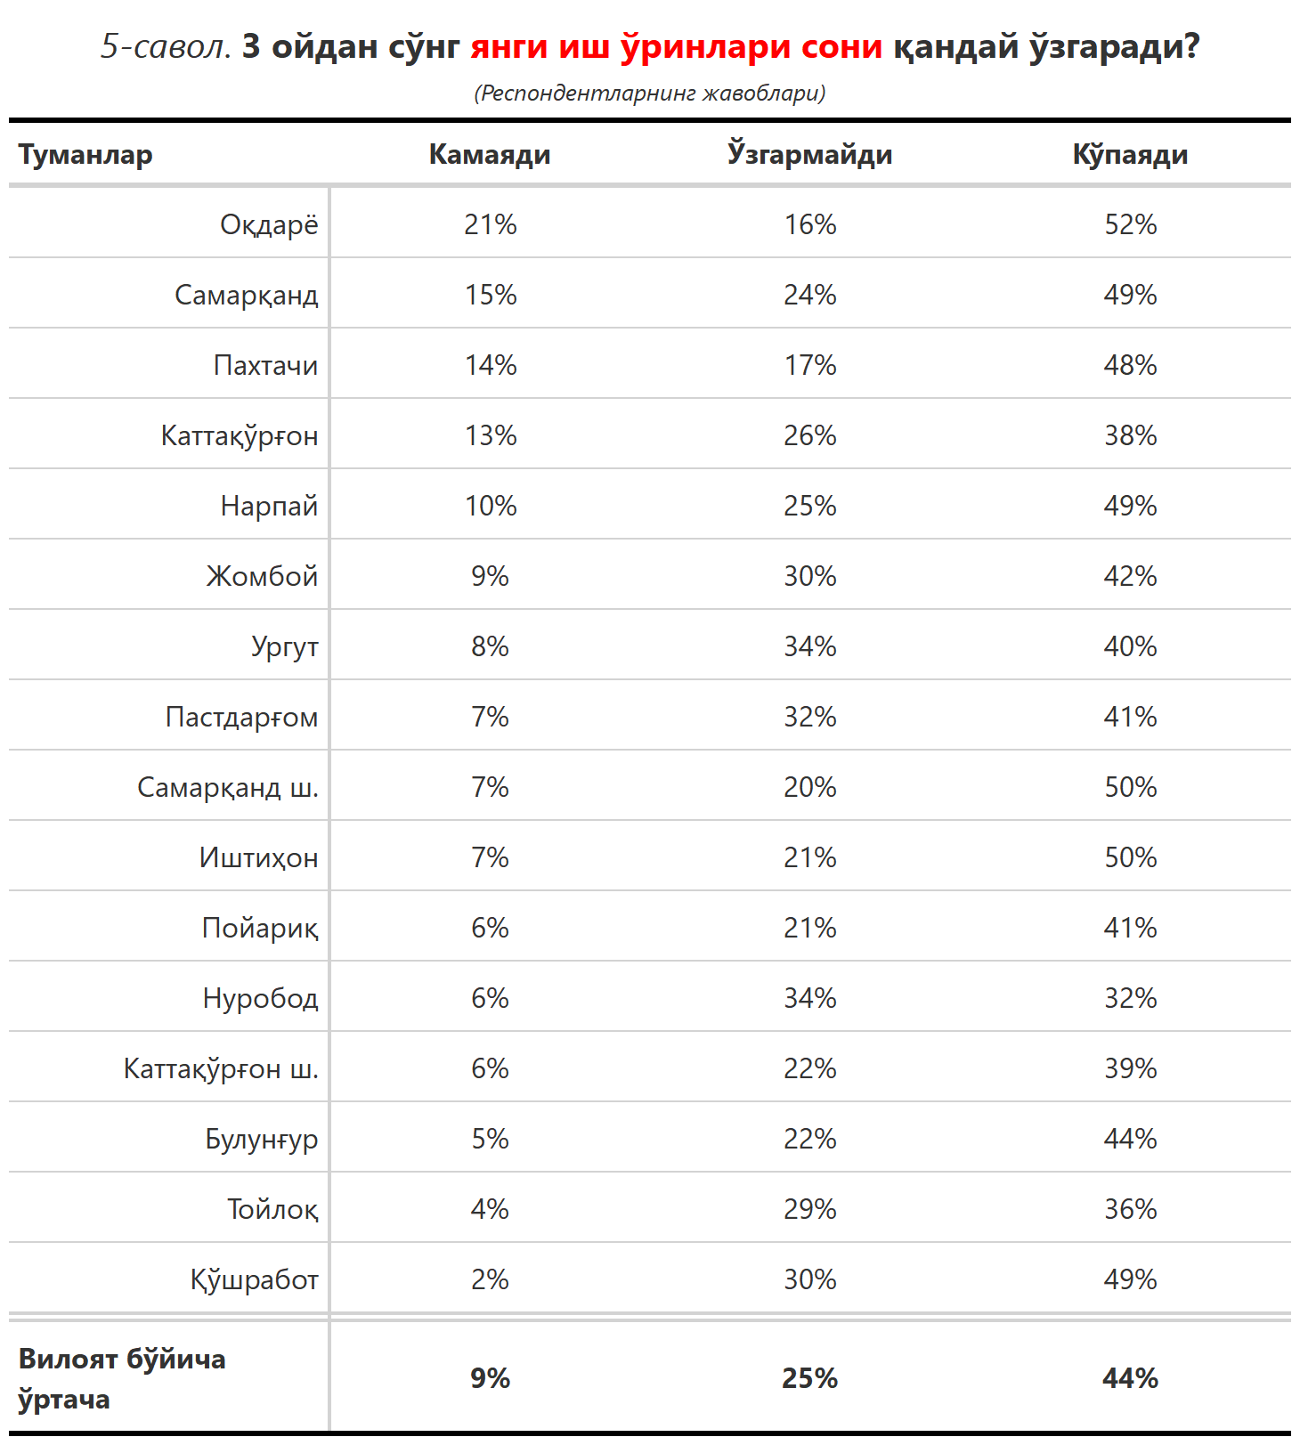

***“Сиз яшаб турган ҳудуддаги энг асосий муаммони кўрсатинг”***

**(Респондентлар жавоблари, %да)**

|  |  |  |  |  |  |  |  |
| --- | --- | --- | --- | --- | --- | --- | --- |
| № | Туманлар | Газ таъминоти | Ички йўллар сифати | Иш ўрни | Ичимлик суви | Электр энергия | Инфратузилма |
| 1 | Қўшработ | 7 | 26 | 11 | 5 | 0 | 5 |
| 2 | Каттақўрғон | 22 | 26 | 6 | 10 | 3 | 0 |
| 3 | Жомбой | 14 | 30 | 7 | 1 | 9 | 1 |
| 4 | Самарқанд ш. | 12 | 14 | 5 | 4 | 8 | 2 |
| 5 | Ургут | 21 | 21 | 3 | 5 | 4 | 1 |
| 6 | Нарпай | 34 | 25 | 11 | 10 | 4 | 1 |
| 7 | Пахтачи | 26 | 9 | 19 | 14 | 2 | 3 |
| 8 | Пойариқ | 17 | 22 | 5 | 5 | 5 | 5 |
| 9 | Иштиҳон | 42 | 20 | 2 | 3 | 2 | 2 |
| 10 | Пастдарғом | 22 | 33 | 3 | 8 | 5 | 3 |
| 11 | Самарқанд | 42 | 20 | 0 | 7 | 3 | 1 |
| 12 | Нуробод | 17 | 28 | 15 | 22 | 5 | 0 |
| 13 | Тойлоқ | 25 | 19 | 2 | 7 | 2 | 2 |
| 14 | Каттақўрғон ш. | 6 | 15 | 7 | 43 | 4 | 0 |
| 15 | Булунғур | 23 | 24 | 3 | 5 | 6 | 9 |
| 16 | Оқдарё | 15 | 24 | 3 | 12 | 3 | 7 |
| Вилоят бўйича | | **22** | **22** | **5** | **8** | **4** | **3** |

